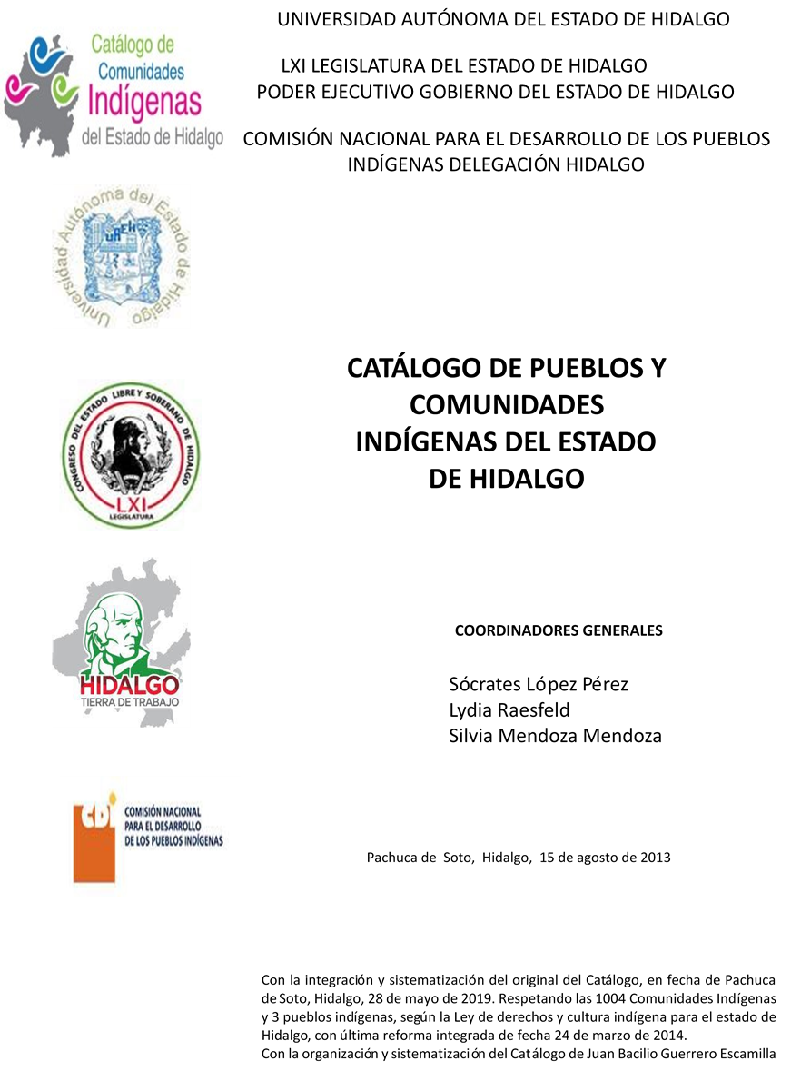

**Ahuayo**

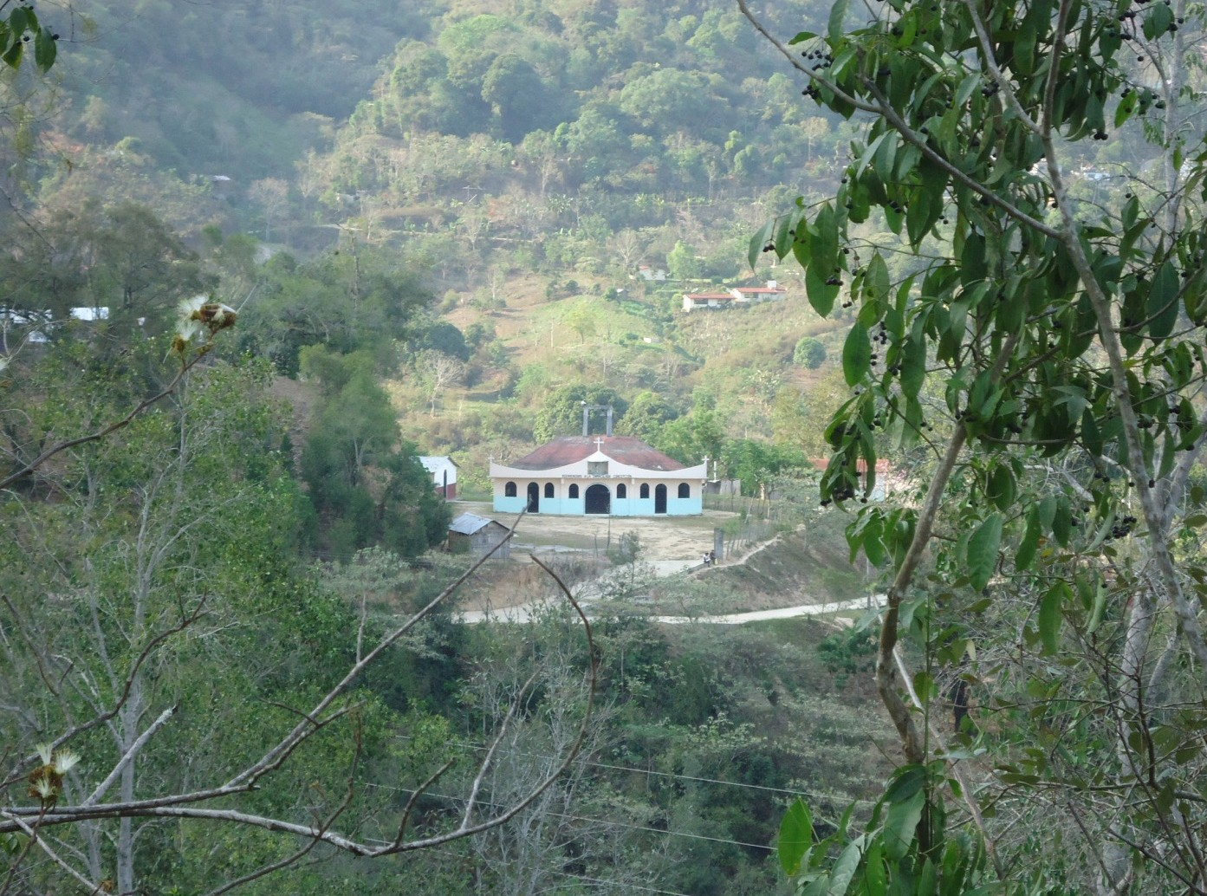CCIEH: HGOCHP001

Ahuayo: 130180122

**DICTAMEN**

# Después de analizar la información proveniente del instrumento de levantamiento de información aplicado (cédula) en las localidades seleccionadas (por haber cumplido los requisitos de contar con más de cien habitantes y que mantuvieran un índice superior a la media nacional de Hablantes de Lengua Indígena) y de la ponderación de las variables que se consideraron en la metodología de este estudio, el equipo académico de este proyecto considera que la comunidad de **Ahuayo**, del Municipio de Chapulhuacán, con clave INEGI 1**30180122**, reúne las estructuras sociales y culturales para ser considerada como **INDÍGENA** y ser incluida en el **Catálogo de Comunidades Indígenas del Estado de Hidalgo** con la clave **HGOCHP001**.

**Ahuayo** mantiene Hablantes de Lengua Indígena, de ahí que los habitantes se autoreconocen indígenas, a lo que suma la celebración de fiestas de las que destaca por su importancia la Fiesta Patronal en honor a La Virgen de la Concepción, ésta en su complejidad se integra por diversas manifestaciones culturales que definen la identidad comunitaria.

La organización se concentra en la Asamblea General o Comunitaria, Asamblea de Comités y la Asamblea Ejidal. La primera resulta prominente en tanto se tratan asuntos de interés para toda la comunidad, es convocada y dirigida por el Delegado y pueden participar en ella hombres y mujeres mayores de 18 años que cumplan con sus obligaciones como ciudadanos, se eligen a las autoridades y a los integrantes de comités. La Asamblea de Comité es convocada y dirigida por su Presidente y concierne al aspecto que a cada uno le compete. La última es convocada por el Comisariado Ejidal y figuran temas justamente de los ejidos. Dicha estructura da cuenta de la existencia de aquello que es necesario coordinar en la vida colectiva, manifestado precisamente por la designación de autoridades en distintos espacios que ésta abarca.

No hay un reglamento interno, se considera que la comunidad es normada por “usos y costumbres”, sin embargo los habitantes constituyen su acontecer habitual en este sentido por el levantamiento de actas que hacen evidentes los acuerdos tomados en las Asambleas Generales, muchas veces conocidos por las autoridades municipales.

**Ahuayo, Chapulhuacán**

Resumen

Clave CCIEH HGOCHP001

Clave INEGI 130180122

|  |  |  |
| --- | --- | --- |
| **PRIORIDAD Y CATEGORÍA** | **MÍNIMO REQUERIDO** | **TOTAL OBTENIDO** |
| 1- Hablantes de lengua indígena * | 6.5% | 86.8% |
| 2- Territorio | 30.0% | 100.0% |
| 3- Autoridad tradicional | 10.0% | 20.0% |
| 4- Asamblea comunitaria | 100.0% | 100.0% |
| 5- Comités internos tradicional | 25.0% | 50.0% |
| 6- Autoadscripción | 100.0% | 100.0% |
| 7- Usos y Costumbres para resolver sus conflictos | 20.0% | 100.0% |
| 8- Trabajo comunitario | 100.0% | 100.0% |
| 9- Medicina Tradicional | 25.0% | 50.0% |
| 10- Parteras tradicionales | 100.0% | 100.0% |
| 11- Médicos tradicionales | 25.0% | 50.0% |
| 12- Fiestas del pueblo: Patronal, santos, carnaval, agrícola o climática | 25.0% | 100.0% |
| 13- Relación del ciclo económico con ceremonias | 100.0% | 100.0% |
| 14- Lugares sagrados (cerros, cuevas, piedras…) | 25.0% | 0.0% |
| 15- Música (tradicional, costumbre | 100.0% | 0.0% |
| 16- Danza | 100.0% | 0.0% |
| 17- Leyendas y creencias | 25.0% | 100.0% |
| 18- Vestimenta tradicional | 100.0% | 0.0% |
| 19- Artesanías | 25.0% | 100.0% |
| 20- Origen | 10.0% | 56.5% |
| 21- Reglamentos y/o acuerdos | 100.0% | 100.0% |
| 22- Patrimonio comunitario | 25.0% | 50.0% |

*% de PHLI Nacional (INEGI, 2010)

Elaboración: Universidad Autónoma del Estado de Hidalgo con datos del Catálogo de Comuniades Indígenas del Estado de Hidalgo. Agosto 2013

**Ahuayo, Chapulhuacán**

Clave CCIEH HGOCHP001 Clave INEGI 130180122

|  |  |  |  |
| --- | --- | --- | --- |
| **PRIORIDAD Y CATEGORÍA** | **ELEMENTOS CULTURALES** | **PARCIAL OBTENIDO** | **TOTAL OBTENIDO** |
| 1- Hablantes de lengua indígena * | % HLI INEGI | 87% | **86.8%** |
| 2- Territorio | Asentamiento y pertenencia a región geocultural (30%) | 30% | **100.0%** |
| Panteón-cementerio (15%) | 15% |
| Fuente de agua (10%) | 10% |
| Siembra o potrero (10%) | 10% |
| Lugar de culto (15%) | 15% |
| Delegación (10%) | 10% |
| Espacios comunes (10%) | 10% |
| 3- Autoridad tradicional | Consejo (40%) | 0% | **20.0%** |
| Mayordomo (30%) | 0% |
| Delegado (10%) + (10%) si lo denominan en lengua indígena, total (20%) | 10% |
| Auxiliares (10%) | 10% |
| 4- Asamblea comunitaria | Si (100%) No (0%) | 100% | **100.0%** |
| 5- Comités internos tradicional | Comité A (25%) | 25% | **50.0%** |
| Comité B (25%) | 25% |
| Comité C (25%) | 0% |
| Comité D (25%) | 0% |
| 6- Autoadscripción | Si (100%) No (0%) | 100% | **100.0%** |
| 7- Usos y costumbres para resolver sus conflictos | Resolución de faltas y delitos al interior (40%) | 40% | **100.0%** |
| Autoridad comunitaria que resuelve (40%) | 40% |
| Espacio reclusión (20%) | 20% |
| 8- Trabajo comunitario | Si (100%) No (0%) | 100% | **100.0%** |
| 9- Medicina Tradicional | Enfermedad cultural A (25%) | 25% | **50.0%** |
| Enfermedad cultural B (25%) | 25% |
| Enfermedad cultural C (25%) | 0% |
| Enfermedad cultural D (25%) | 0% |
| 10- Parteras tradicionales | Si (100%) No (0%) | 100% | **100.0%** |
| 11- Médicos tradicionales (Excepto partera) | Médico tradicional A (25%) | 25% | **50.0%** |
| Médico tradicional B (25%) | 25% |
| Médico tradicional C (25%) | 0% |
| Médico tradicional D (25%) | 0% |
| 12- Fiestas del pueblo: Patronal, santos, carnaval, agrícola o climática | Fiesta A (25%) | 25% | **100.0%** |
| Fiesta B (25%) | 25% |
| Fiesta C (25%) | 25% |
| Fiesta D (25%) | 25% |
| 13- Relación del ciclo económico con ceremonias | Si (100%) No (0%) | 100% | **100.0%** |
| 14- Lugares sagrados (cerros, cuevas, piedras…) | Lugar sagrado A (25%) | 0% | **0.0%** |
| Lugar sagrado B (25%) | 0% |
| Lugar sagrado C (25%) | 0% |
| Lugar sagrado D (25%) | 0% |
| 15- Música (tradicional, costumbre) | Si (100%) No (0%) | 0% | **0.0%** |
| 16- Danza | Si (100%) No (0%) | 0% | **0.0%** |
| 17- Leyendas y creencias | Leyenda o creencia A (25%) | 25% | **100.0%** |
| Leyenda o creencia B (25%) | 25% |
| Leyenda o creencia C (25%) | 25% |
| Leyenda o creencia D (25%) | 25% |
| 18- Vestimenta tradicional | Si (100%) No (0%) | 0% | **0.0%** |
| 19- Artesanías | Artesania A (25%) | 25% | **100.0%** |
| Artesania B (25%) | 25% |
| Artesania C (25%) | 25% |
| Artesania D (25%) | 25% |
| 20- Origen | Por cada año (0.5%) máximo 50% | 7% | **56.5%** |
| Mito fundacional (25%) | 25% |
| Hecho colectivo A (5%) | 5% |
| Hecho colectivo B (5%) | 5% |
| Hecho colectivo C (5%) | 5% |
| Hecho colectivo D (5%) | 5% |
| Hecho colectivo E (5%) | 5% |
| 21- Reglamentos y/o acuerdos | Si (100%) No (0%) | 100% | **100.0%** |
| 22- Patrimonio comunitario | Patrimonio A (25%) | 25% | **50.0%** |
| Patrimonio B (25%) | 25% |
| Patrimonio C (25%) | 0% |
| Patrimonio D (25%) | 0% |

*% de PHLI Nacional (INEGI, 2010)

**Ahuayo, Chapulhuacán**

Clave CCIEH HGOCHP001 Clave INEGI 130180122

1- Hablantes de lengua indígena *

**100%**

2- Territorio

22- Patrimonio comunitario 3- Autoridad tradicional

**80%**

21- Reglamentos y/o acuerdos 4- Asamblea comunitaria

**60%**

20- Origen 5- Comités internos tradicional

**40%**

19- Artesanías

18- Vestimenta tradicional

17- Leyendas y creencias

16- Danza

15- Música (tradicional, costumbre

14- Lugares sagrados (cerros, cuevas, piedras…)

13- Relación del ciclo económico con ceremonias

**20%**

**0%**

6- Autoadscripción

7- Usos y Costumbres para resolver sus conflictos

8- Trabajo comunitario

9- Medicina Tradicional

10- Parteras tradicionales

11- Médicos tradicionales 12- Fiestas del pueblo: Patronal, santos,

carnaval, agrícola o climática

OBTENIDO REQUERIDO

*% de PHLI Nacional (INEGI, 2010)

Elaboración: Universidad Autónoma del Estado de Hidalgo con datos del Catálogo de Comuniades Indígenas del Estado de Hidalgo. Agosto 2013